Работа со спецификацией

Что такое спецификация?
Спецификация языка HTML — это основной и самый важный документ как для разработчиков браузеров, так и разработчиков сайтов. Этот документ содержит в себе полное и подробное описание стандарта языка.
Браузеры обрабатывают код по спецификации, разработчики пишут код по спецификации — и всё вместе хорошо работает. Это называется «веб-стандарты». Если у вас возник вопрос и вы не нашли на него ответ в тренажёрах или справочниках, то вы всегда можете открыть спецификацию и найти ответ там.

Версии спецификаций
Раньше было два варианта спецификации, с номерами, которую разрабатывали в W3C, и HTML Living Standard, который разрабатывали в WHATWG. Нужно было, во-первых, выбирать между ними, во-вторых — аргументация в спорных ситуациях становилась менее веской.
На 2020 год поставщики спецификаций уже успели договориться, и «живой», актуальной и развивающейся спецификацией языка HTML будет HTML Living Standard(чтобы вместе всех собрать…). Таким образом, последняя выпущенная версия с номером — HTML 5.2. Та, последняя нумерованная версия, лежит по ссылке. На 2020 год расхождение минимально, но в дальнейшем наверняка это изменится.
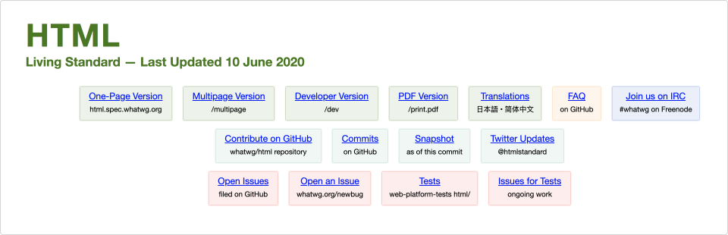
Что важно знать про «живой стандарт»? Во-первых, что не нужно открывать с главной страницы одностраничную версию (One page), мы везде даём ссылки на мультистраничную подачу, так как она не перегружает браузер. Во-вторых, что теперь можно скачать спецификацию в .pdf, если трафика не жалко. Это бывает удобно, когда открыть сайт сложно, или когда хочется иметь её всегда как можно ближе.
Важные для верстальщиков разделы спецификации:
- 3. Semantics, structure, and APIs of HTML documents, в котором рассказывается о глобальных вещах, структуре документа, типах контента, глобальных атрибутах и так далее.
- 4. The elements of HTML, в котором содержится информация о конкретных тегах.
Эти разделы описывают, как теги можно вкладывать друг в друга и что обозначает каждый тег.
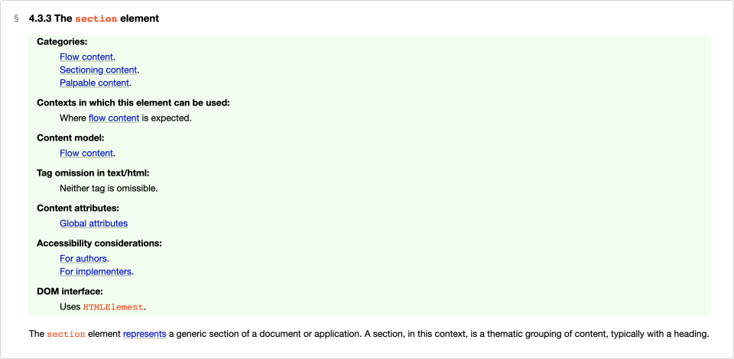
Из всего многообразия метаданных нас интересуют четыре поля:
- Categories — здесь перечислены категории, или типы тегов, к которым этот тег относится.
- Contexts in which this element can be used — в каких областях на сайте может применяться тег.
- Content model — модель содержимого. Описывает, какое содержимое может быть внутри этого тега.
- Contents attributes — важное для нас поле. Оно говорит, какие атрибуты могут быть у этого тега.
Остальные поля метаданных нас интересуют меньше, а часть этих полей вообще вспомогательные, например:
- Tag Omission — показывает, когда тег можно не закрывать. Но профессиональный верстальщик теги закрывает, и мы будем поступать так же.
- Есть ещё поля, которые нужны в большей степени для JavaScript. На эти поля мы пока не будем обращать внимания.

Категории тегов
Чтобы понять, что это за поля и как они работают, поговорим о главных категориях тегов, которые сейчас есть в современной спецификации. Основных категорий семь. При изучении категории главное понять, что каждая из категорий обозначает и как эти категории соотносятся друг с другом. Заучивать, какие теги есть в каждой категории, конечно же, не нужно. Давайте взглянем на диаграмму категорий.
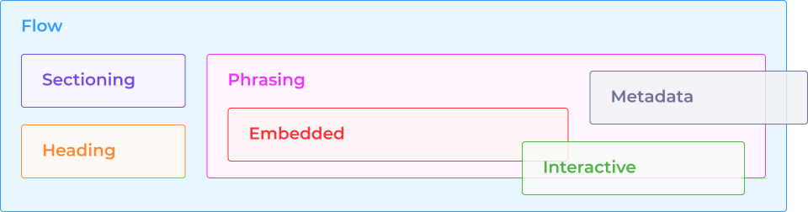
Существует два основных типа тегов: теги Flow — поточные, и теги, которые относятся к метаданным — Metadata.
Metadata — это всё, что может находиться в теге head — дополнительная информация, которая может влиять на всю страницу.
Flow — это всё то, что находится внутри body. То есть, всё, что мы можем своими глазами увидеть — содержимое страницы.
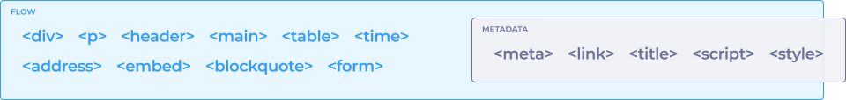
Metadata немного пересекается с Flow, потому что некоторые теги из Metadata мы можем вставлять внутрь body, в частности, теги <style>, <script> и так далее.
Внутри Flow выделяют подкатегории.
- Heading content — самая простая подкатегория, заголовочные теги: h1, h2, h3 и так далее.
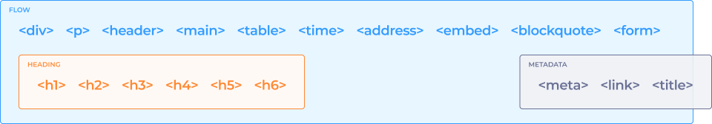
Sectioning content — теги, предназначенные для создания крупных смысловых разделов на странице: article, aside, nav, section.
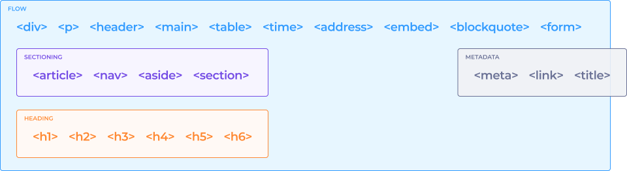
Phrasing content — фразовые теги, небольшие слова или словосочетания, что-то мелкое: a, em, i, span и так далее.
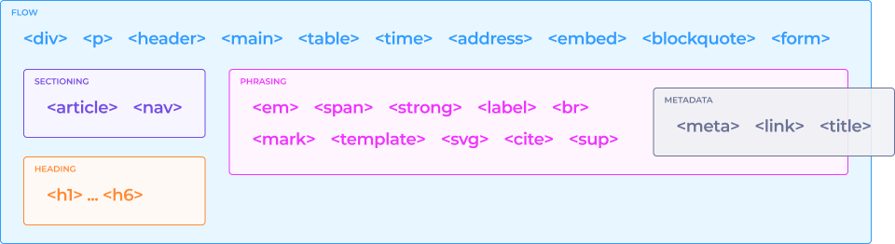
Есть теги, у которых одна категория, а есть теги, которые относятся сразу к нескольким категориям или ни к одной из них. Например, тег div не попадает ни в Heading, ни в Sectioning, ни в Phrasing content, а является просто Flow Content. С другой стороны, тег h1 относится одновременно и к Heading, и к Flow Content. И это достаточно логично, ведь Heading Content является подкатегорией Flow Content.
Переходим к следующей категории, Embedded content.
- Embedded content — встраиваемый контент, подмножество Phrasing content. Это вещи, которые не являются частью языка HTML, но их надо отрисовать на странице.
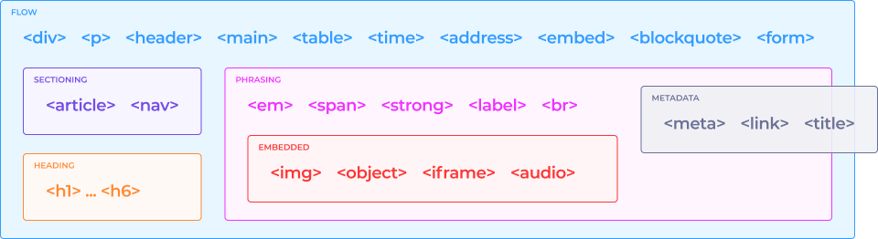

- Самый простой пример — JPEG, самые обычные картинки, которые очень часто встречаются на страницах в интернете. Чтобы вставить картинку на страницу, нужен встраиваемый тег <img>. Ещё примеры: тег <audio>, чтобы вставлять аудиофайлы mp3, <canvas> — холст, на котором можно рисовать с помощью JavaScript.
- Interactive content — интерактивный контент, с которым можно как-то взаимодействовать. Например: ссылки (по ним можно щёлкать и переходить на другие страницы), видео (его можно запускать и останавливать, перематывать и менять громкость). Некоторые элементы могут быть в каких-то состояниях интерактивными, а в каких-то нет. Например, с обычным видео можно взаимодействовать, оно интерактивное, но если у видео убрать атрибут control, то у него исчезнут элементы управления, и этот элемент станет неинтерактивным. Подобные неинтерактивные видео часто используются в качестве фона.
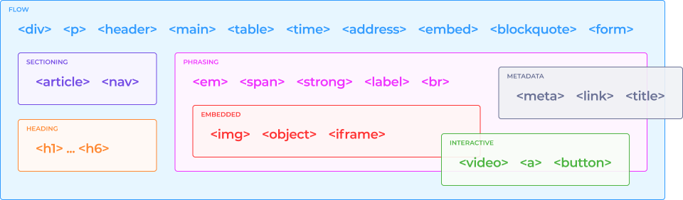

Вкладывание тегов
Чтобы определить, можно ли один тег вложить в другой, нужно проанализировать раздел Categories у вкладываемого тега и раздел Content model у тега, в который вкладываем.
Проверим, можно ли вложить p в ul?
- Для этого смотрим, какая модель содержания (поле Content model) у тега, в который вкладывается другой тег. В нашем случае у тега ul в Content model находится Zero or more li and script-supporting elements.
- Проверяем категории (поле Categories) у тега, который вкладываем в другой тег. В нашем случае у тега p категории Flow и Palpable.
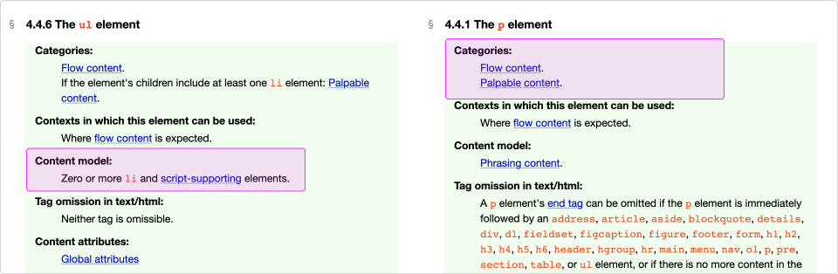
- Если есть совпадения между моделью содержания родительского тега и категориями дочернего тега, то вкладывать можно. В нашем случае в ul можно вкладывать либо тег li, либо script-supporting elements, а тег p не является ни тем ни другим, значит, его вкладывать нельзя.
А теперь проверим, можно ли вложить p в li?
- В данном случае у тега li в Content model находится Flow content.
- Проверяем категории (поле Categories) у тега p — Flow и Palpable.
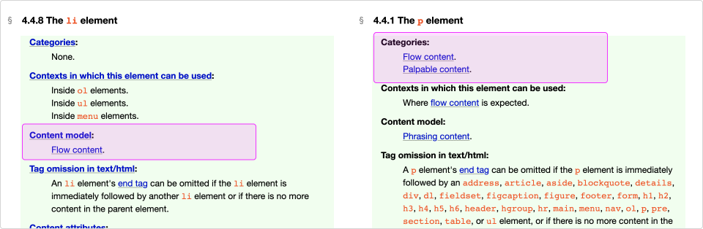
- В данном случае есть совпадения между моделью содержания родительского тега и категориями дочернего тега, а значит, p в li вкладывать можно.
А теперь задача посложнее, нужно проверить, можно ли вложить h1 в a?
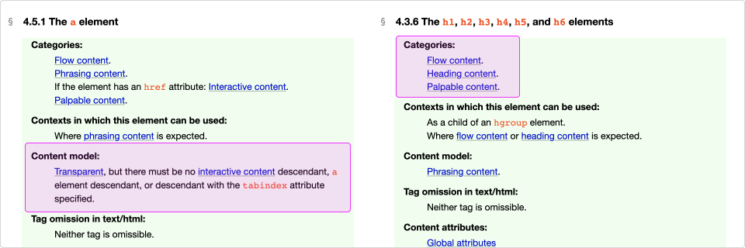
Прозрачная модель контента — когда модель содержимого элемента совпадает с моделью содержимого родительского тега. В нашем случае необходимо дополнительно проанализировать поле Content model у родительского, по отношению к a, тега.
В случае, когда тег a вложен в p, нельзя вкладывать h1 в a:
<p>
<a href="index.html">
<h1>Барбершоп</h1>
</a>
</p>
Но если ссылка обёрнута в тег section, то такая вложенность разрешена:
<section>
<a href="index.html">
<h1>Барбершоп</h1>
</a>
</section>

